Kółko przyrodnicze. Patryk Frączkowski kl. V b
Doświadczenie: Czy można zatopić olej w wodzie?
Materiały potrzebne do wykonania doświadczenia: W celu przygotowania doświadczenia przygotowałem szklankę, wodę, olej, kawę mieloną oraz sól.
Przebieg doświadczenia: Na początku do słoika wlałem wodę, następnie dodałem olej, kolejno dwie łyżeczki kawy i na końcu sól. Nie mieszałem składników.

Wnioski po wykonaniu doświadczenia:
W pierwszym etapie, gdy rozpocząłem doświadczenie po dolaniu oleju do wody, olej pozostawał na powierzchni naczynia. Utworzyły się dwie warstwy, woda na dole, olej na górze. Nie doszło do zmieszania się składników.
W drugim etapie, gdy dosypałem kawy, olej zabarwił się, zmienił kolor, ale nie przedostała się kawa do wody. Powstała warstwa wody i nad nią warstwa oleju z kawą.
W trzecim etapie, gdy dosypałem sól, opadała ona wraz z olejem na dno szklanki.
W postaci zabarwionych kropel oleju z kawą. Powstała w ten sposób warstwa wody
z kroplami oleju i kawy, olej zabarwiony kawą.
W czwartym etapie, gdy sól się rozpuściła, olej powrócił na swoje miejsce. Część kawy zabarwiła delikatnie olej. I znów pozostała warstwa wody lekko zabarwiona kawą
oraz warstwa oleju z kawą.
Doświadczenie pokazało, że oleju nie można zatopić w wodzie, jedynie
na chwilę, gdy dodamy do niego sól jest to możliwe dopóki się ona nie rozpuści.

Dokumentacja zdjęciowa doświadczenia. Etap I. Dwa składniki olej i woda.

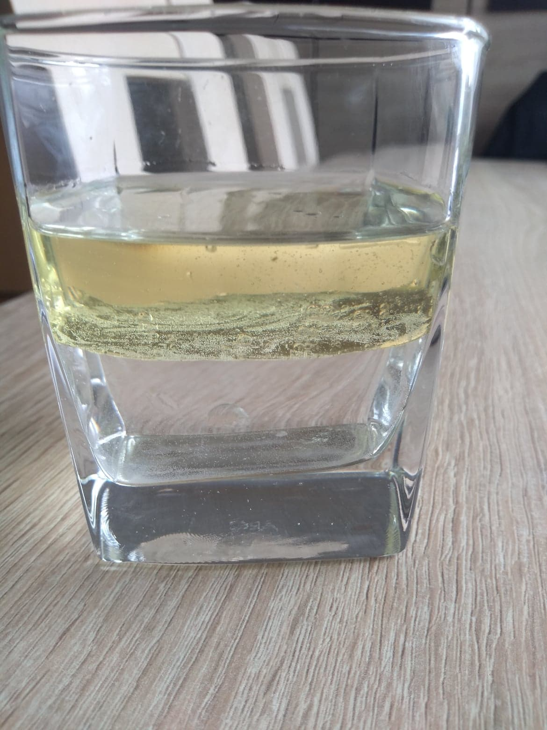
Etap II. Woda, olej i kawa.
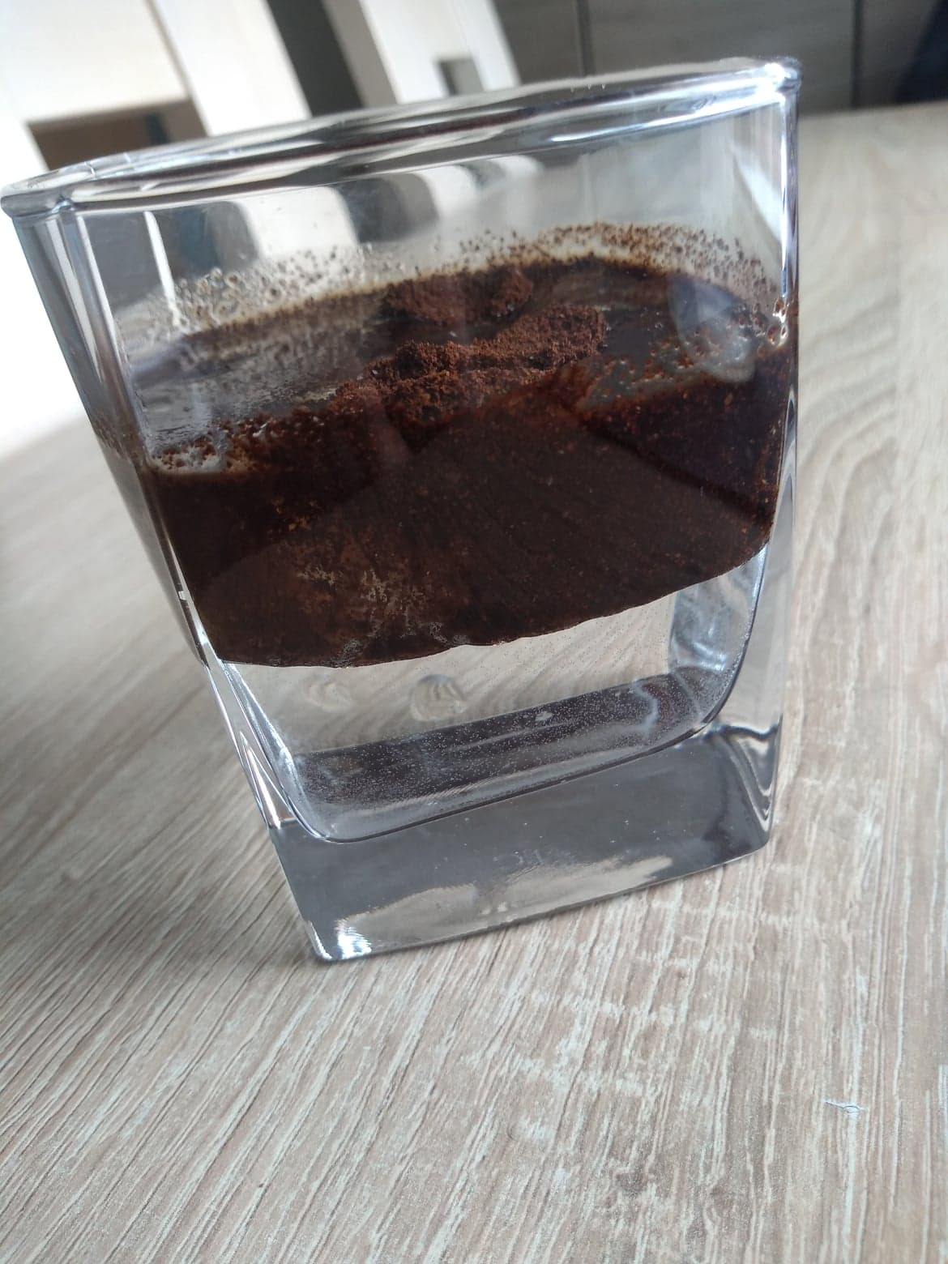

Etap III. Woda, olej, kawa i sól.
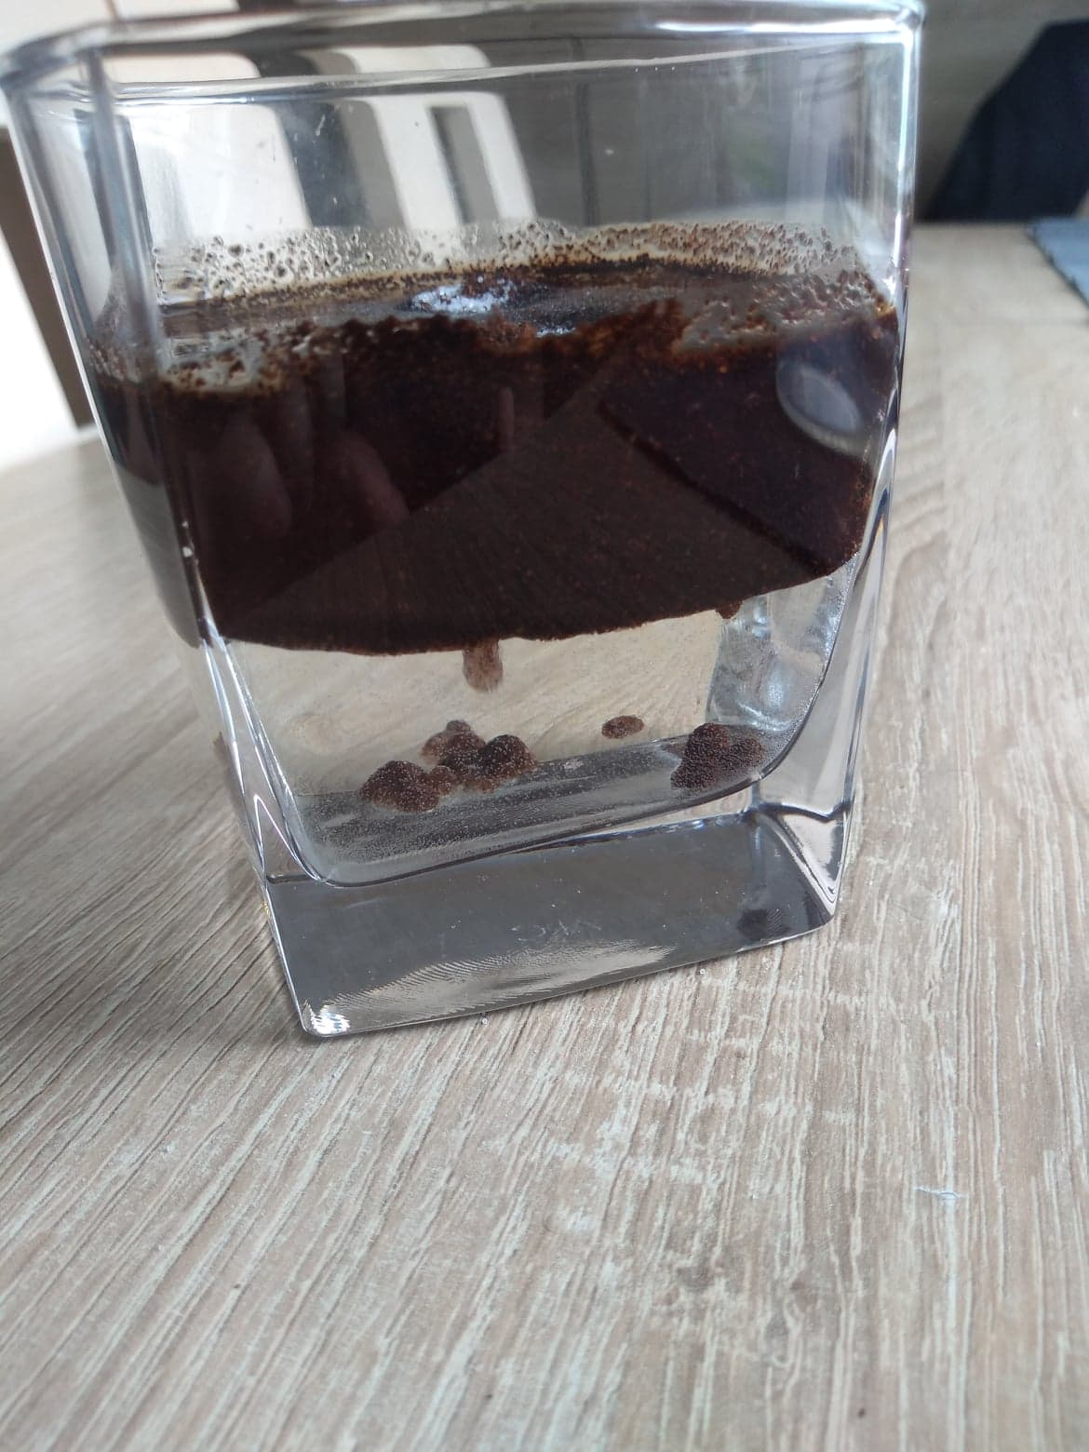

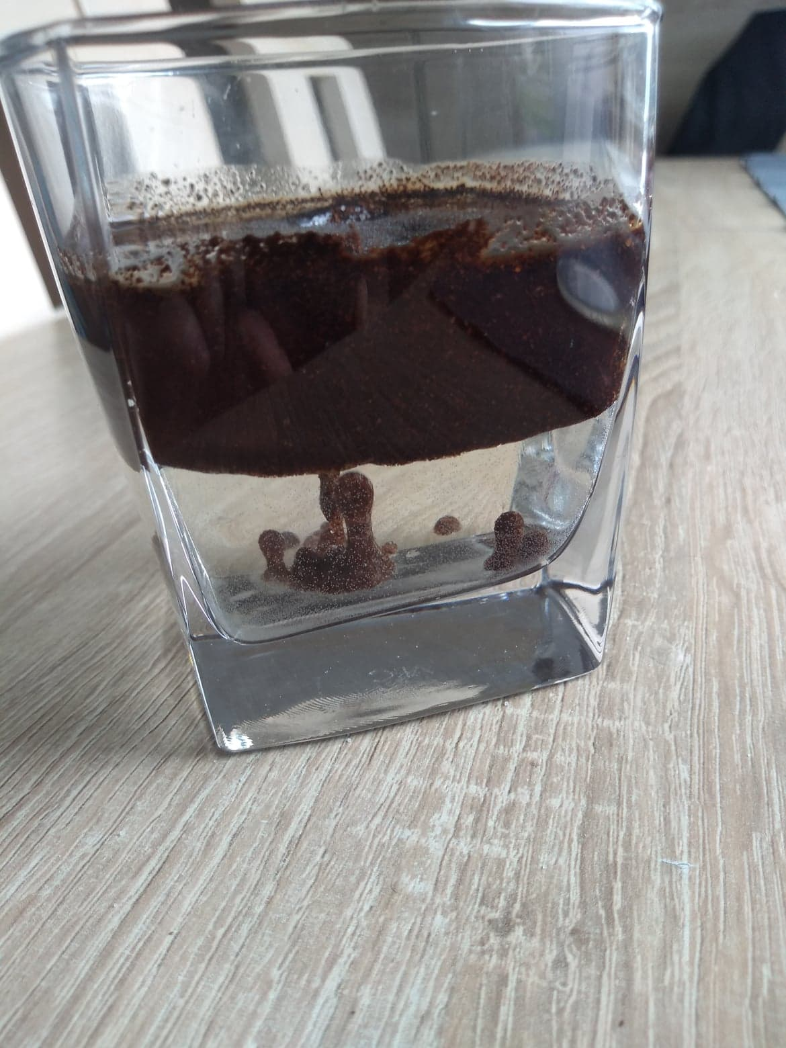

Etap IV. Stan substancji po rozpuszczeniu soli.
